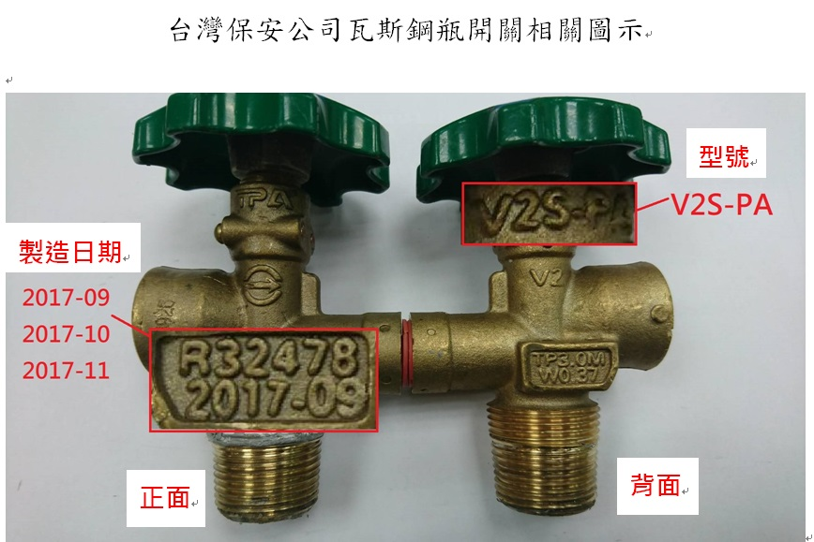
台灣保安公司瑕疵瓦斯鋼瓶開關製造日期與型號圖示

